5

PESCA PALAVRAS

A CRIAÇÃO

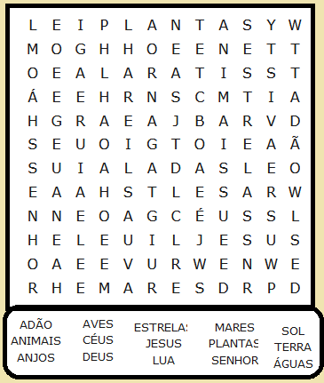





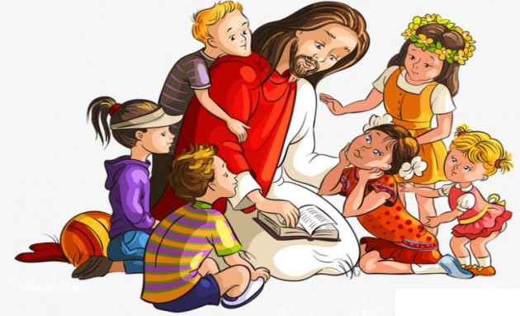



**Volume 01 – Abril/2023**

16

**VAMOS E COLORIR E CONTAR A HISTÓRIA**

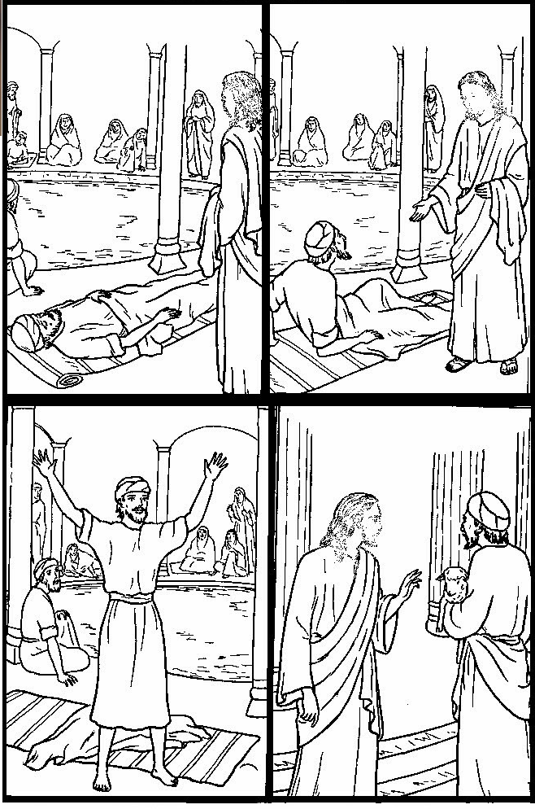

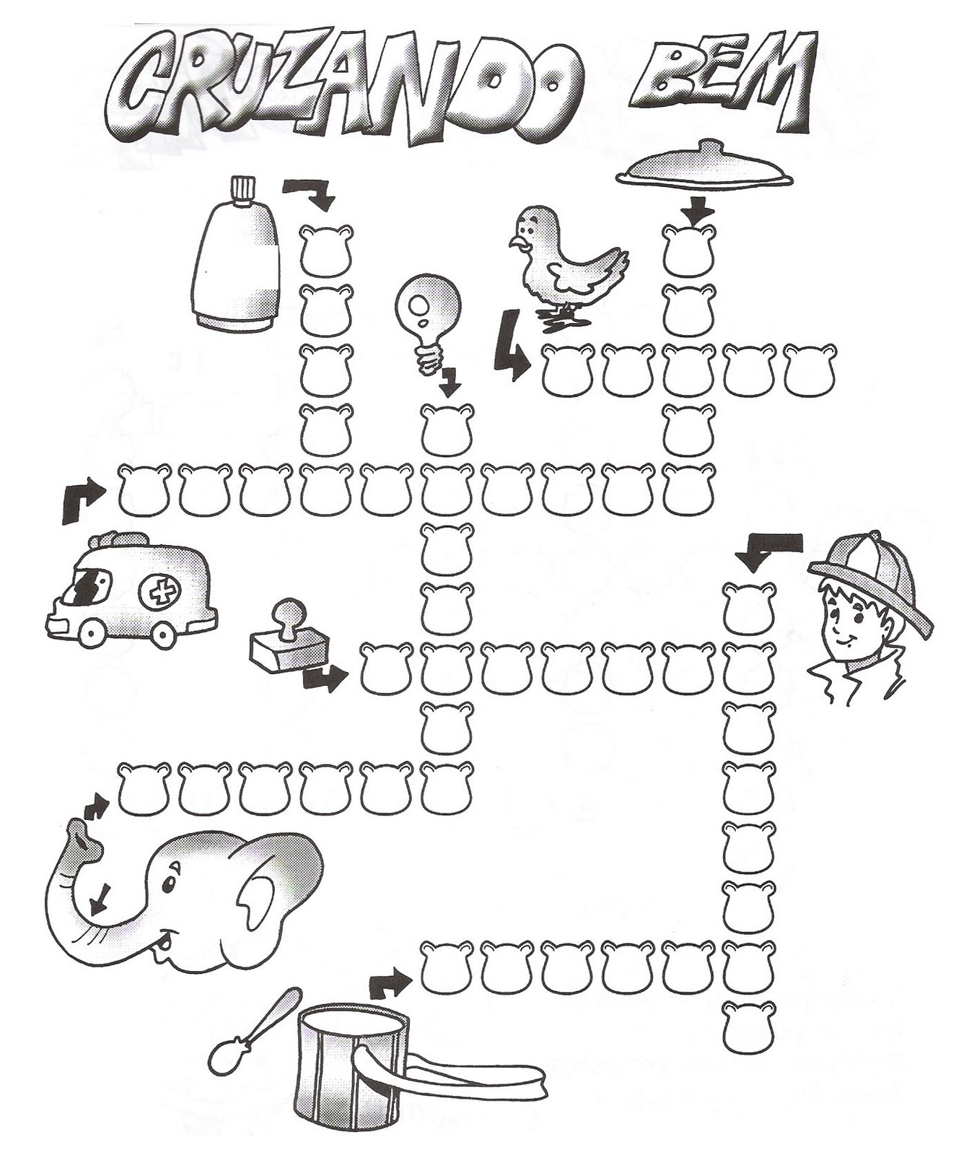

**15**

**2**

**CRUZADINHAS**

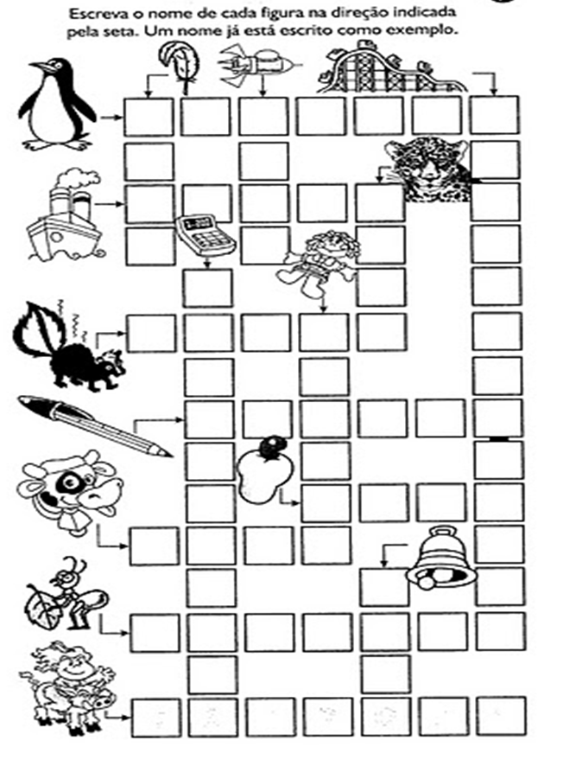

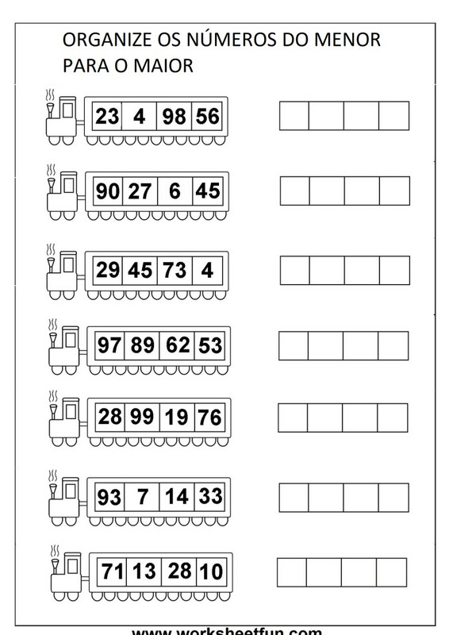

**1414**

**3**

QUADRADO MÁGICO

**COMPLETE O QUADRADO MÁGICO, USANDOOS NÚMEROS 1-2-3-4, DE MODO QUE NÃO HAJA REPETIÇÃO, NAS COLUNAS VERTICAIS, HORIZONTAIS E DIAGONAIS**

|  |  |  |  |
| --- | --- | --- | --- |
|  | **3** |  | **1** |
|  | **2** |  |  |
| **3** | **4** | **1** |  |
| **2** |  | **4** | **3** |



**LABIRINTO**

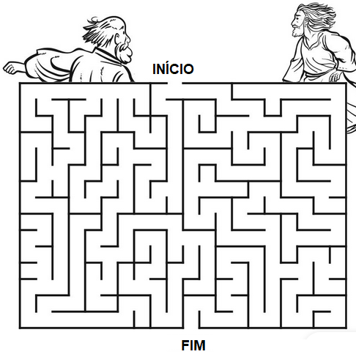

[**www.féfirme.** **com.br**](http://www.féfirme.com.br)

13

4

**LABIRINTO**

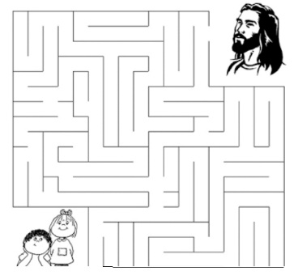



**CRUZADINHAS**

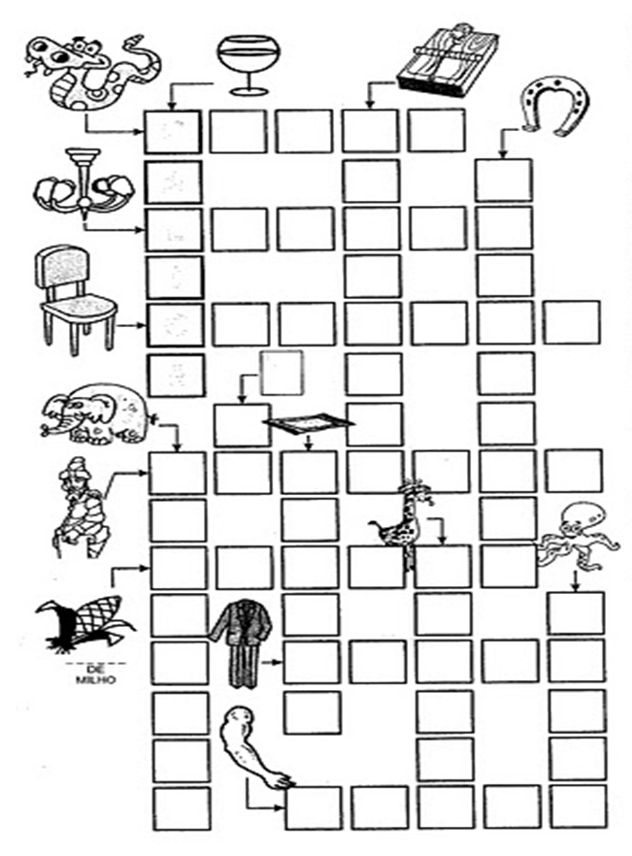

5

12

**VAMOS COLORIR E CONTE A HISTORINHA**

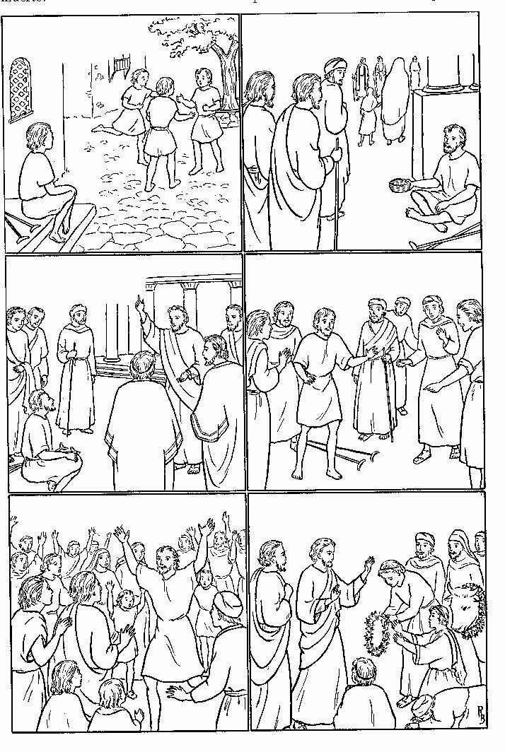

**CRUZADINHAS**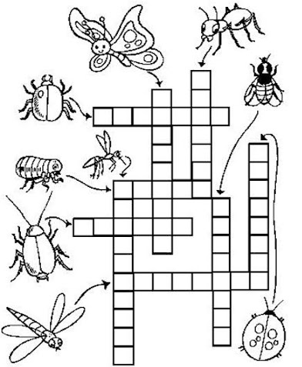

**11**

**6**

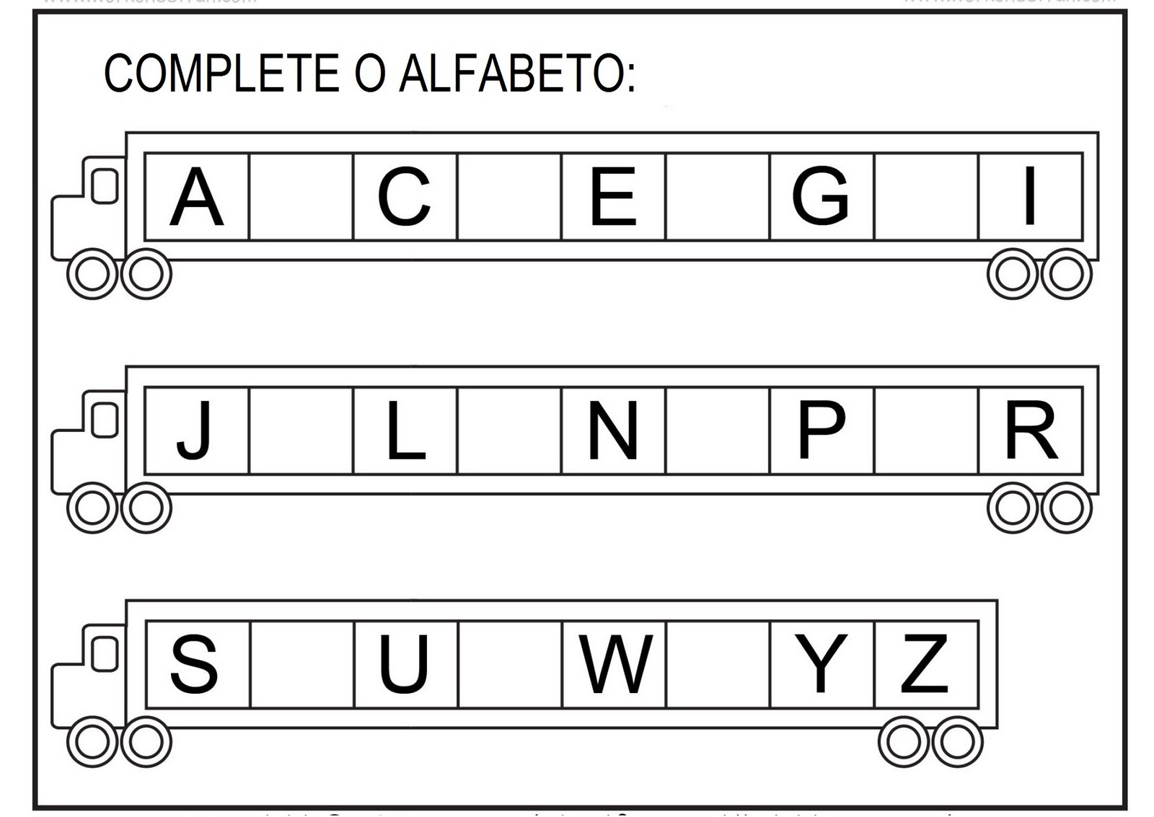

**JOGO DOS 7 EERROS**

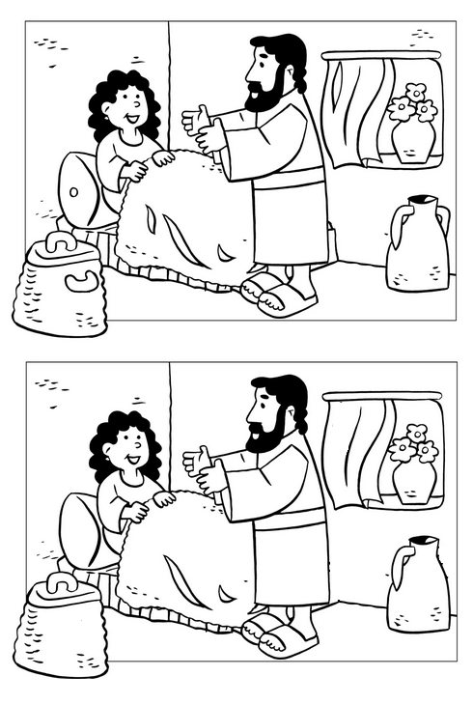



**10**

**7**

**JOGO DA ARCA**

**Consiga um dado e duas fichas de cores diferentes,e convide um amigo e comece o jogo, jogue o dado caso cai em dos números 1 – 4 – 7 – 10 – 13 – 15 – 17 – 20, conte uma hisstorinha biblica. Exemplo ncaindo no número 1 – Conte a história da Criação... . 5 – Arca de Noé. etc**

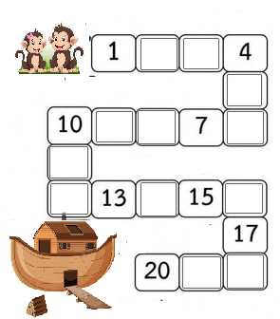

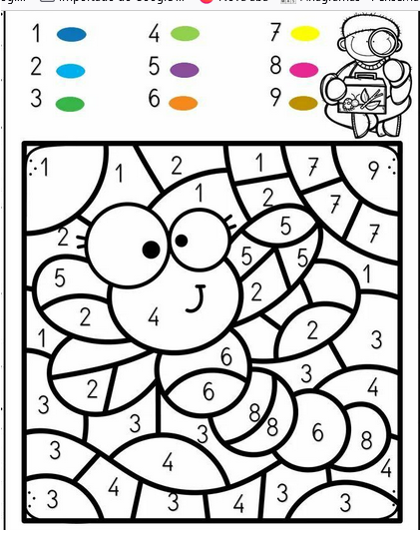

9

8